Новинки.
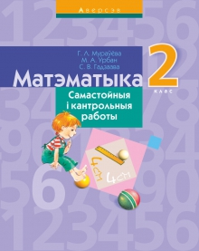 | Авторы: Мураўёва Г. Л., Урбан М. А., Гадзаава С. В.  Предмет: Математика  Группа: Самостоятельные и контрольные работы  Класс: 2 класс  Вокл. мяккая. 80 с. Ф. 84х108 1/16. ISBN 978-985-19-2577-9. Арт. 23297  Дапаможнік складзены ў адпаведнасці з вучэбнай праграмай для ўстаноў агульнай сярэдняй адукацыі. Кожная самастойная і кантрольная работа пададзена ў двух варыянтах і адпавядае ўказаным у сшытку ўрокам вучэбнага дапаможніка «Матэматыка. 2 клас» аўтараў Г. Л. Мураўёвай, М. А. Урбан.  Адрасуецца настаўнікам пачатковых класаў устаноў агульнай сярэдняй адукацыі.
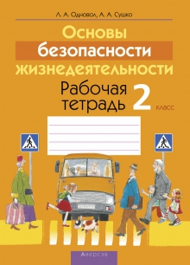 | Авторы: Одновол Л. А., Сушко А. А.  Предмет: Основы безопасности жизнедеятельности  Группа: Рабочие тетради  Класс: 2 класс  Обл. мягкая. 64 с. Ф. 60х84 1/8. ISBN 978-985-533-962-6. Арт. 23300  Материал рабочей тетради соответствует требованиям учебной программы по предмету «Основы безопасности жизнедеятельности». Задания разработаны с учётом возрастных особенностей учеников и сопровождаются иллюстративным материалом. В пособие включены задания по правилам дорожного движения, пожарной безопасности, безопасного поведения в окружающей среде, здорового образа жизни.  Рекомендуется учащимся 2 класса учреждений общего среднего образования с русским языком обучения.
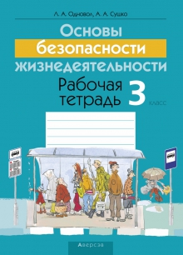 | Авторы: Одновол Л. А., Сушко А. А.  Предмет: Основы безопасности жизнедеятельности  Группа: Рабочие тетради  Класс: 3 класс  Обл. мягкая. 80 с. Ф. 60х84 1/8. ISBN 978-985-19-2490-1. Арт. 23299  Материал рабочей тетради соответствует требованиям учебной программы по предмету «Основы безопасности жизнедеятельности». Задания разработаны с учётом возрастных особенностей учеников и сопровождаются иллюстративным материалом. В пособие включены задания по правилам дорожного движения, пожарной безопасности, безопасного поведения в окружающей среде, здорового образа жизни.  Рекомендуется учащимся 3 класса учреждений общего среднего образования с русским языком обучения.
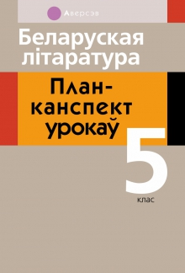 | Автор: Міхновіч Н. А.  Предмет: Беларуская літаратура  Группа: Методические пособия для учителя  Класс: 5 класс  Вокл. мяккая. 288 с. Ф. 60х84 1/16. ISBN 978-985-533-676-2. Арт. 22927  Выданне змяшчае метадычныя распрацоўкі ўрокаў беларускай літаратуры для 5 класа, якія адпавядаюць вучэбнай праграме. Прадстаўлены матэрыял дапаможа педагогам у арганізацыі і правядзенні заняткаў.  Адрасуецца настаўнікам устаноў агульнай сярэдняй адукацыі.
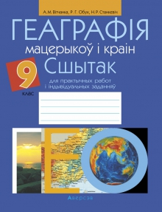 | Авторы: Вітчанка А. М., Обух Р. Г., Станкевіч Н. Р.  Предмет: География  Группа: Рабочие тетради  Класс: 9 класс  Вокл. мяккая. 80 с. Ф. 70х90 1/16. ISBN 978-985-533-996-1. Арт. 23181  Сшытак складзены ў адпаведнасці з праграмай і вучэбным дапаможнікам і з’яўляецца часткай вучэбна-метадычнага комплексу па геаграфіі для 9 класа. У першай частцы сшытка падаюцца матэрыялы для арганізацыі працы вучняў у класе і дома. У другой частцы змешчаны матэрыялы і інструкцыі для правядзення праграмных практычных работ.  Рэкамендуецца вучням 9 класа ўстаноў агульнай сярэдняй адукацыі.
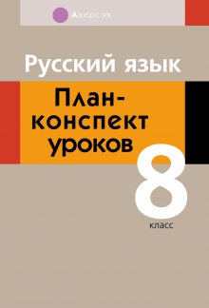 | Автор: Первая А. А.  Предмет: Русский язык  Группа: Методические пособия для учителя  Класс: 8 класс  Обл. мягкая. 222 с. Ф. 60х84 1/16. ISBN 978-985-533-632-8. Арт. 22902  Пособие содержит методические разработки уроков русского языка для 8 класса, которые соответствуют учебной программе. Представленный материал поможет педагогам в организации и проведении занятий.  Адресуются учителям учреждений общего среднего образования.
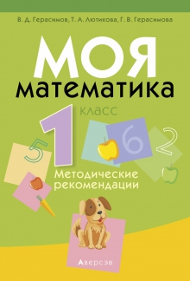 | Авторы: Герасимов В. Д., Лютикова Т. А., Герасимова Г. В.  Предмет: Математика  Группа: Методические пособия для учителя  Класс: 1 класс  Обл. мягкая. 320 с. Ф. 60х84 1/16. ISBN 978-985-533-949-7. Арт. 23025  Пособие содержит методические рекомендации по проведению уроков математики в 1 классе с использованием учебного пособия и рабочей тетради В. Д. Герасимова. Данный материал поможет учителям разобраться в авторской методике обучения, а также эффективно организовать работу на уроке.  Адресуется учителям 1 класса.
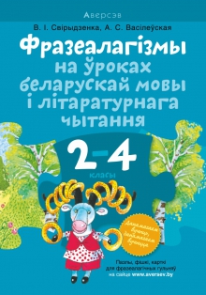 | Авторы: Свірыдзенка В. І., Васілеўская А. С.  Предметы: Беларуская мова, Літаратурнае чытанне  Группа: Методические пособия для учителя  Классы: 2 класс, 3 класс, 4 класс  Вокл. мяккая. 96 с. Ф. 60х84 1/16. ISBN 978-985-533-865-0. Арт. 22632  Дапаможнік змяшчае практыкаванні і заданні з фразеалагізмамі, якія могуць быць выкарыстаны настаўнікамі пры выкладанні асобных тэм школьнага курса беларускай мовы, аналізе мастацкіх твораў і арганізацыі гульняў з устойлівымі моўнымі адзінкамі на ўроках літаратурнага чытання і факультатыўных занятках у 2—4 класах.  Прызначаецца настаўнікам пачатковых класаў.
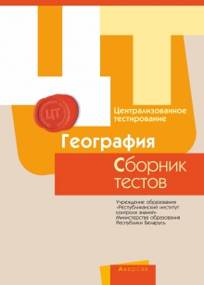 | Предмет: География  Группа: Сборники ЦТ  Обл. мягкая. 32 с. Ф. 60х84 1/8. ISBN 978-985-19-2482-6. Арт. 23314  Сборник содержит тестовые задания по географии, предложенные абитуриентам при проведении централизованного тестирования в 2017 году. Ко всем заданиям даны ответы. В издании приведены также образцы бланка ответов, использование которых поможет приобрести навыки заполнения бланка и избежать технических ошибок при оформлении ответов на тестировании.  Рекомендуется учащимся старших классов, абитуриентам для самостоятельной подготовки к централизованному тестированию 2018 года, а также учителям и преподавателям учреждений общего среднего образования.
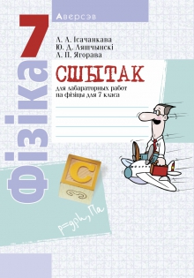 | Авторы: Ісачанкава Л. А., Ляшчынскі Ю. Д., Ягорава Л. П.  Предмет: Физика  Группа: Рабочие тетради  Класс: 7 класс  Вокл. мяккая. 48 с. Ф. 60х84 1/16. ISBN 978-985-533-981-7. Арт. 23092  Сшытак складзены ў адпаведнасці з вучэбнай праграмай і з’яўляецца неад’емнай часткай вучэбна-метадычнага комплексу, які забяспечвае вывучэнне фізікі ў школе. У дапаможніку прадстаўлены алгарытмы выканання лабараторных работ, якія прадугледжваюць вымярэнні і вылічэнні фізічных велічынь, уменне рабіць самастойныя вывады, даваць грунтоўныя адказы на кантрольныя пытанні. Выкарыстанне сшытка скарачае і аблягчае працу вучня і настаўніка пры афармленні і праверцы работ, вызваляе час для выканання творчых заданняў.  Рэкамендуецца вучням 7 класа ўстаноў агульнай сярэдняй адукацыі.
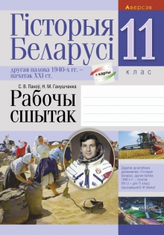 | Авторы: Паноў С. В., Ганушчанка Н. М.  Предмет: История  Группа: Рабочие тетради  Класс: 11 класс  Вокл. мяккая. 96 с. Ф. 60х84 1/16. ISBN 978-985-533-789-9. Арт. 23107  Рабочы сшытак з’яўляецца часткай вучэбна-метадычнага комплексу па гісторыі Беларусі і падрыхтаваны ў адпаведнасці з праграмай і вучэбным дапаможнікам. Выданне змяшчае заданні рознага ўзроўню складанасці, якія накіраваны на засваенне вучнямі тэарэтычных, факталагічных, храналагічных, картаграфічных вучэбных гістарычных ведаў.  Адрасуецца вучням 11 класа ўстаноў агульнай сярэдняй адукацыі.

